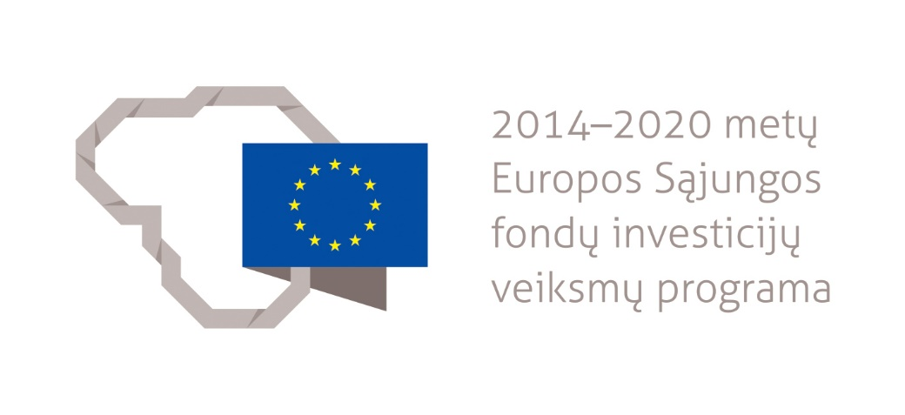
Baigtas įgyvendinti projektas „Geriamojo vandens tiekimo ir nuotekų tvarkymo sistemų renovavimas ir plėtra Šalčininkų rajone (Šalčininkų m., Baltojoje Vokėje ir Jašiūnuose)“

UAB „Tvarkyba“ kartu su partneriu – Šalčininkų rajono savivaldybės administracija įgyvendino projektą „Geriamojo vandens tiekimo ir nuotekų tvarkymo sistemų renovavimas ir plėtra Šalčininkų rajone (Šalčininkų m., Baltojoje Vokėje ir Jašiūnuose)“ Nr. 05.3.2-APVA-R-014-01-0004 (toliau – Projektas)
Projektas buvo įgyvendintas ir finansuotas pagal 2014-2020 metų Europos Sąjungos fondų investicijų veiksmų programos 5 prioriteto “Aplinkosauga, gamtos išteklių darnus naudojimas ir prisitaikymas prie klimato kaitos“ 05.3.2-APVA-R-014 įgyvendinimo priemonę „Geriamojo vandens tiekimo ir nuotekų tvarkymo sistemų renovavimas ir plėtra, įmonių valdymo tobulinimas“.
Finansavimo sutartyje ir jos pakeitimuose numatyta Projekto išlaidų suma siekia 1.674.543,48 Eur, kurių dalis finansuojama iš Sanglaudos fondo 837.271,74 Eur ir UAB „Tvarkyba“ lėšomis 837.271,74 Eur.

Projekto metu įgyvendintas tikslas – padidintas vandens tiekimo ir nuotekų tvarkymo paslaugų prieinamumas ir sistemos efektyvumas Šalčininkų rajone.

Projekto metu įgyvendintos šios pagrindinės veiklos:

Nuotekų surinkimo tinklų statyba Šalčininkų mieste.
Šios veiklos įgyvendinimui buvo įvykdytos 3 rangos sutartys: 2017 m. kovo 20 d. rangos sutartis Nr. SS-170320-1 „Nuotekų surinkimo tinklų statyba Šalčininkų mieste, projektavimo ir statybos darbai“, 2017 m. rugsėjo 22 d. rangos sutartis Nr. SS-170922-1 „Nuotekų surinkimo tinklų Šalčininkuose (Mickevičiaus g.) projektavimas ir statyba“ ir 2018 m. birželio 6 d. rangos sutartis Nr. SS-180608-1 „Nuotekų surinkimo tinklų Šalčininkuose (Vilniaus g.) projektavimas ir statybos darbai“. Pagal šias sutartis, darbai buvo baigti ir statybos užbaigimo dokumentai pasirašyti iki 2019 m. vasario mėnesio. Bendrai, pagal šią veiklą buvo nutiesta apie 1,75 nuotekų surinkimo tinklų Šalčininkų mieste ir suteikta galimybė prisijungti apie 71 būstui (175 gyventojams).

Vandens tiekimo ir nuotekų surinkimo tinklų rekonstrukcija bei nuotekų valymo įrenginių statyba Baltojoje Vokėje.
Šios veiklos įgyvendinimui, 2017 m. rugsėjo 19 d. buvo pasirašyta rangos sutartis Nr. SS-170919-01 „Vandens tiekimo ir nuotekų surinkimo tinklų rekonstrukcijos, nuotekų valymo įrenginių projektavimas ir statyba Baltojoje Vokėje“. Pagal šią rangos sutartį, buvo rekonstruota apie 1,01 km vandens tiekimo tinklų ir apie 0,87 km nuotekų surinkimo tinklų Baltojoje Vokėje bei pastatyti nauji nuotekų valymo įrenginiai (1 vnt.). Darbai baigti ir statybos užbaigimo dokumentai pasirašyti 2020 m. sausio mėnesį.

Nuotekų valymo įrenginių statyba Jašiūnuose.
Šios veiklos įgyvendinimui, 2017 m. rugsėjo 19 d. buvo pasirašyta rangos sutartis Nr. SS-170919-2 „Nuotekų valymo įrenginių Jašiūnuose projektavimas ir statyba“. Pagal šią rangos sutartį, buvo pastatyti nauji nuotekų valymo įrenginiai (1 vnt.). Darbai baigti ir statybos užbaigimo dokumentai pasirašyti 2020 m. liepos mėnesį.

Nuotekų valymo įrenginių statyba Dieveniškėse.
Šios veiklos įgyvendinimui, 2020 m. gegužės 25 d. buvo pasirašyta rangos sutartis Nr. SS-200525-02 „NVĮ projektavimo ir statybos darbai Dieveniškėse“. Pagal šią rangos sutartį, buvo pastatyti nauji nuotekų valymo įrenginiai (1 vnt.). Darbai baigti ir statybos užbaigimo dokumentai pasirašyti 2022 m. rugsėjo mėnesį.
Nuotekų valymo įrenginių statyba Zavišonyse.
Šios veiklos įgyvendinimui, 2020 m. gegužės 25 d. buvo pasirašyta rangos sutartis Nr. SS-200525-01 „NVĮ projektavimo ir statybos darbai Zavišonyse“. Pagal šią rangos sutartį, buvo pastatyti nauji nuotekų valymo įrenginiai (1 vnt.). Darbai baigti ir statybos užbaigimo dokumentai pasirašyti 2022 m. rugsėjo mėnesį.

Įgyvendinus projektą, numatyta pasiekti šiuos stebėsenos rodiklius (rezultatus):
Teikti nuotekų surinkimo paslaugas naujai pastatytais nuotekų surinkimo tinklais – ne mažiau, kaip 175 gyventojams;
Rekonstruoti vandens tiekimo ir nuotekų surinkimo tinklus ne mažiau, kaip 1,66 km;
Teikti nuotekų valymo paslaugas naujai pastatytais nuotekų valymo įrenginiais – ne mažiau, kaip 2.234 gyventojams.

Bendras Projekto įgyvendinimo laikotarpis: nuo 2017 m. kovo 21 d. iki 2023 m. kovo 31 d.

